Лабораториялық жұмыс

ArcMap-та DEM-ді құру

Мақсаты: Жербетінің цифрлық үлгісін құруды үйрену
Тапсырмалар:
1. DEM және SRTM түсінігі
2. Берілген нысаннын сипаттамасы
3. Жербетінің цифрлық үлгісін құрудың кезеңдерін көрсету.

DEM
SRTM
Таңдалған нысанның атауы
Координатасы
Жер бедерінің ерекшелігі
DEM-ді құру

Орындау барысы:
1) Еarthdata (https://search.earthdata.nasa.gov/) сайтынан жербетінің цифрлық үлгісін құруға қажетті ASTER GDEM V3 көшіру қажет.
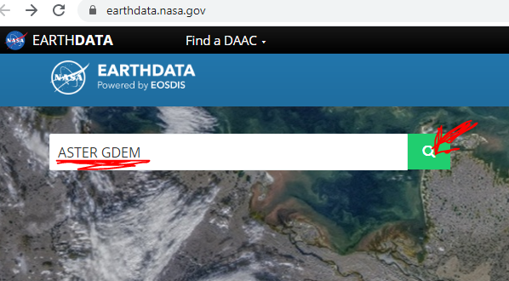

2) 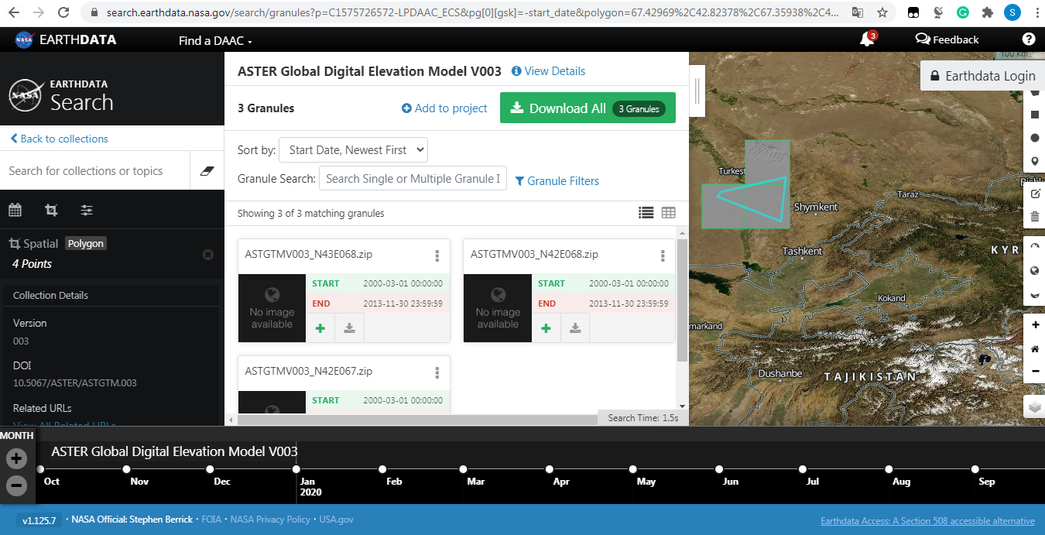

3) ArcMap-та көшірілген растрларды шақыру (Add Data)
4) Растрлық мәліметтер жиынтығын біріктіру
Arctoolbox→Data Management tools→Raster→Raster Datasets→Mosaic
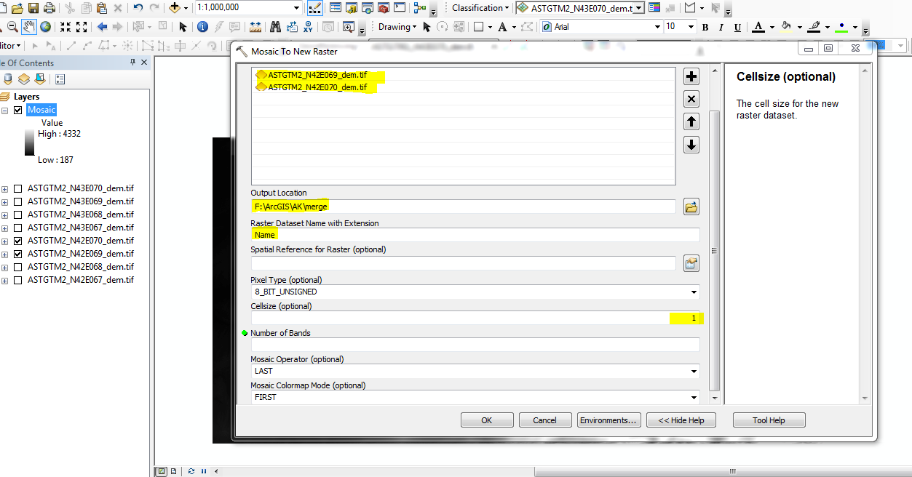
5) Жер бедерінің контурын табу
Arctoolbox→3D Analyst Tool→Raster Surface→Contour
